Pisno preverjanje znanja, 2. letnik, oktober 2022 Ime in priimek:____________________
Ocena:
Naloga | 1. | 2. | 3. | 4. | 5. | 6. | 7. | 8. | Skupaj
Vrednost | 4 | 2 | 3 | 5 | 4 | 6 | 4 | 4 | 32
Ocenjevalna lestvica: 0 - 44% nzd(1), 45% - 59% zd(2), 60% - 74% db(3), 75% - 89% pdb(4), 90% - 100% odl (5)

- Notranji koti trikotnika so v razmerju .
a) Izračunaj velikosti notranjih kotov.
b) Izračunaj velikost zunanjih kotov.

- Kot v rombu meri 84°. Izračunaj preostale kote romba.

- S šestilom in ravnilom konstruiraj kot .

- Konstruiraj trikotnik ABC, če je: . Danemu trikotniku včrtaj krožnico. (Ne pozabi na skico in konstrukcijski postopek!)

- V pravokotnem trikotniku je ena kateta 4 cm, druga pa je 2 cm krajša od hipotenuze. Izračunaj dolžini hipotenuze in druge katete , dolžini projekcij katet na hipotenuzo (in b₁), notranje kote, ter dolžino višine.

- Trikotniku ABC je vrisan paralelogram ADEF z razmerjem stranic

Koliko meri obseg trikotnika ABC, če stranica enakostraničnega trikotnika DBE meri 4 cm?
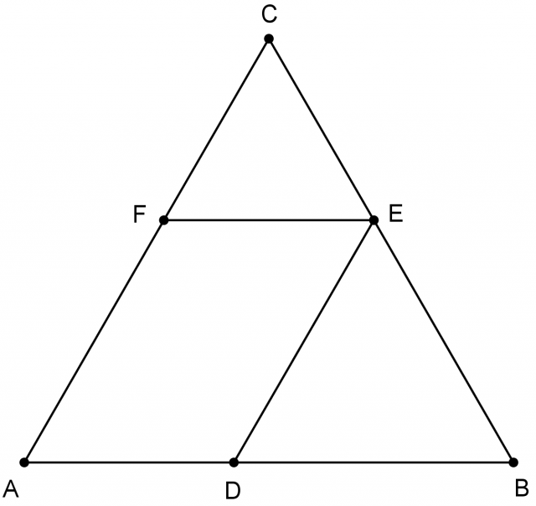

- Nariši enakokraki trapez s podatki:
(ne pozabi na skico in konstrukcijski postopek!

- Načrtaj romb s podatki: (ne pozabi na skico in konstrukcijski postopek).

